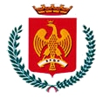 | 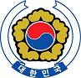 | 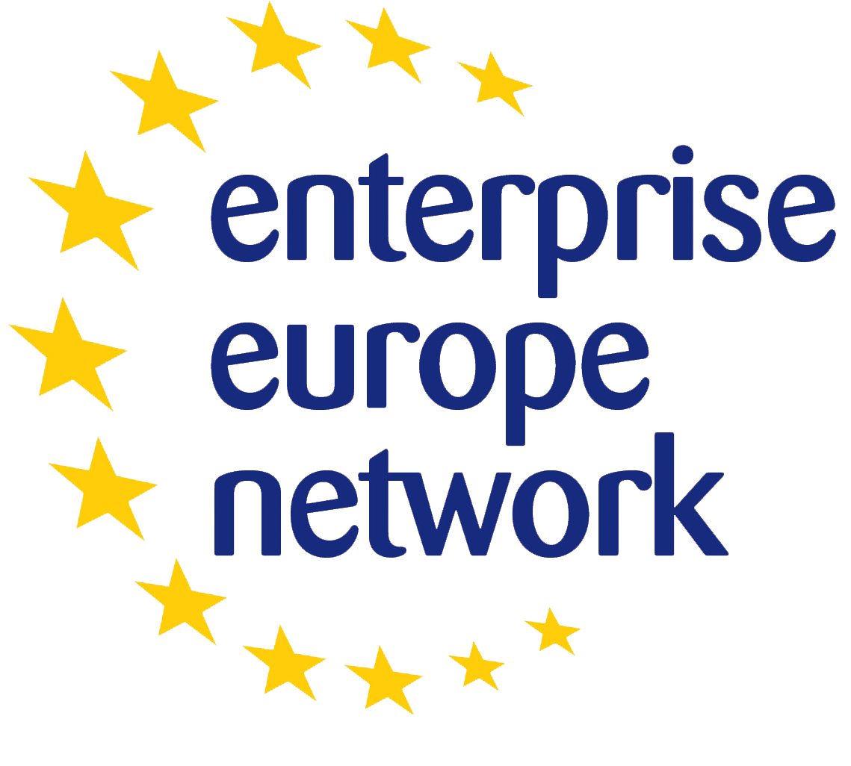 | 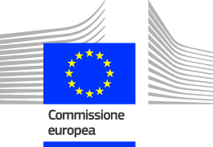

KOREA-ITALY BUSINESS FORUM 2016 IN SICILIA

L'Ambasciata della Repubblica di Corea in Italia, in collaborazione con il Comune di Palermo e con Enterprise Europe Network, ha il piacere di invitare le imprese al Business Forum che si terrà il 22 Aprile prossimo a Palermo, alle ore 13, presso la sede municipale di Villa Niscemi.

Il programma prevede un evento B2B tra le imprese Siciliane e quelle Coreane, provenienti, queste ultime, per la maggior parte dalle sedi di Milano.

Tramite gli incontri, le imprese di entrambi i Paesi potranno valutare le opportunità di avviare una cooperazione commerciale.

Il programma dettagliato del B2B, insieme all'elenco definitivo delle aziende partecipanti, sarà inviato a breve.

La lingua di lavoro sarà l'inglese.

Si invia la bozza di programma, invitandovi a riservare la data in agenda.

PROGRAMMA

Ore 13 - 13, 30
Saluti di apertura
Ambasciatore Coreano Mr. Lee Yong-Joon –
Sindaco di Palermo Prof. Leoluca Orlando –
Rappresentante del Ministero degli Esteri (da confermare)

Presentazione "La cooperazione economica tra Corea e Italia"
Ambasciata di Corea

Ore 13,30 - 15
Pranzo leggero di networking

Ore 15 - 19
Incontri B2B

